ГТО в детском саду

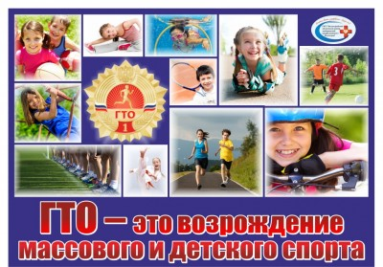

С 1 сентября 2014 г. президент РФ В.В. Путин принял решение ввести в действие физкультурный комплекс «ГТО». В рамках обновленного «ГТО» предусматривается сдача спортивных нормативов в 11 возрастных группах, начиная с 6 лет.

Внедрение ВФСК «ГТО» в дошкольной образовательной организации в контексте реализации ФГОС ДО

В известном детском стихотворении С.Я. Маршака 1937 года «Рассказ о неизвестном герое» пожарные, милиция и фотографы разыскивают двадцатилетнего парня, спасшего из огня девочку. Из примет — «среднего роста, плечистый и крепкий, ходит он в белой футболке и кепке. Знак „ГТО“ на груди у него. Больше не знают о нем ничего», сообщает читателю Маршак. Ирония стихотворения заключалась в том, что значкистов ГТО в то время было больше половины страны, и каждый был готов к труду и обороне!

В новой России ГТО возродили, а нормы теперь планируют сдавать и в детских садах. По словам знаменитого российского спортсмена Н. Валуева, детские сады должны стать фундаментом, на котором детей будут приобщать к здоровому образу жизни и спорту, и свои первые значки ГТО ребята должны получать именно в дошкольных образовательных учреждениях.

Следует также отметить для чего, по нашему мнению, нужно внедрять ГТО в детские дошкольные организации и как это связано с ФГОС ДО. Именно в дошкольном возрасте закладывается основа для физического развития, здоровья и характера человека в будущем. В дошкольном возрасте отчетливо намечаются генетические особенности детей. Этот период детства характеризуется постепенным совершенствованием всех функций детского организма. Ребенок этого возраста отличается чрезвычайной пластичностью. Для развития координации движений сензитивным является старший дошкольный возраст. Именно в это время ребёнку следует приступать к занятиям гимнастикой, фигурным катанием, балетом и т. п. Этот период — период самого активного развития ребенка, в двигательном, так и в психическом развитии.

Наша задача не просто сформировать будущего здорового физически и психологически человека, а быть частью системы этого развития. ГТО вполне может справиться с этой задачей. Фактически, двигательная активность ребенка и его развитие — это принцип естественного воспитания ребенка, и ГТО весьма органично вписывается в данный процесс, в качестве завершающего фактора.

Кроме того, участие в подобного рода мероприятиях повышает интерес к физической культуре и здоровому образу жизни, как детей, так и взрослых. Подготовка и участие в сдаче норм ГТО позволит не только создать условия для укрепления здоровья детей, воспитания волевых качеств, развития стремления к победе и уверенности в своих силах, но и приблизить дошкольников к предстоящим Олимпийским играм, ощутить дух Олимпиады. Во время соревнований дети получают не только радость от своих результатов, но и учатся переживать за товарищей, а также чувствуют себя маленькими участниками огромной команды спортсменов России.
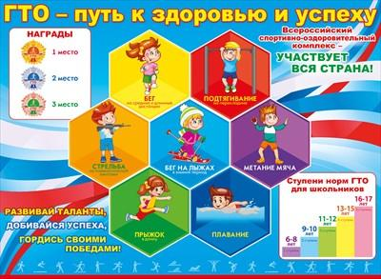

Цель комплекса ГТО: увеличение продолжительности жизни населения с помощью систематической физической подготовки.

Задачи:
- массовое внедрение комплекса ГТО, охват системой подготовки всех возрастных групп населения;
- увеличение числа граждан, систематически занимающихся физической культурой и спортом в Российской Федерации;
- повышение уровня физической подготовленности в продолжительности жизни граждан Российской Федерации;
- повышение общего уровня знаний населения о средствах, методах и формах организации самостоятельных занятий, в том числе с использованием современных информационных технологий;
- модернизация системы физического воспитания и системы развития массового, детско-юношеского, школьного и студенческого спорта в образовательных организациях, в том числе путем увеличения количества спортивных клубов.

Принципы:
- добровольность и доступность системы подготовки для всех слоев населения;
- медицинский контроль;
- учет местных традиций и особенностей.

Содержание комплекса:
- нормативы ГТО и спортивных разрядов;
- система тестирования;
- рекомендации по особенностям двигательного режима для различных групп.

Структура комплекса включает 11 ступеней, для каждой из которых установлены виды испытаний и нормативы их выполнения для права получения в первых семи из них бронзового, серебряного или золотого знака и без вручения знака в остальных четырех в зависимости от пола и возраста. Кроме того, для каждой ступени определены необходимые знания, умения и рекомендации к двигательному режиму.

